|  |  |
| --- | --- |
| 530 Mobile wallpapers ideas in 2024 | mobile wallpaper, phone wallpaper,  iphone wallpaper  Cahier de conception  Développement d’application ESP | Alexandre Perron  Cegep de Chicoutimi |

Table des matières

Design 2

Modélisation de base de données 3

Modélisation de l’application client 4

Modélisation de l’application Administrateur 7

# Design

Voici la palette de couleur qui sera utilisé pour la conception de l’application.

Aussi, nous avons crus important de vous créer un logo pour l’entreprise. Voici une proposition proposée par notre équipe.



# Diagramme de classe

La base de données sera modélisée de la façon suivante.

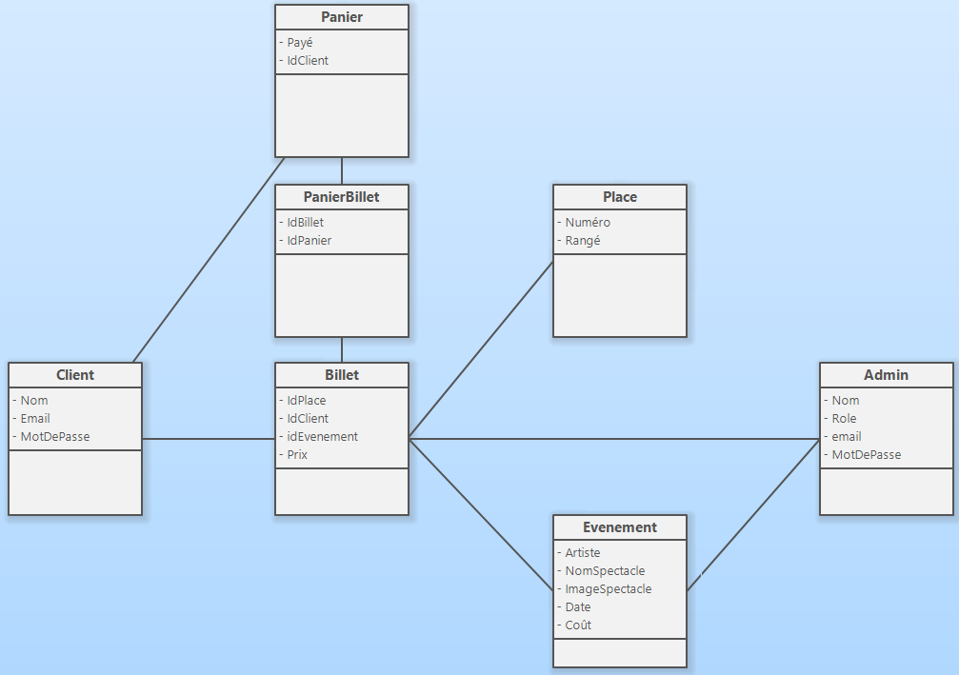

# Modélisation de l’application client

Voici à quoi pourrait ressembler la page de connexion à l’ouverture de l’application.

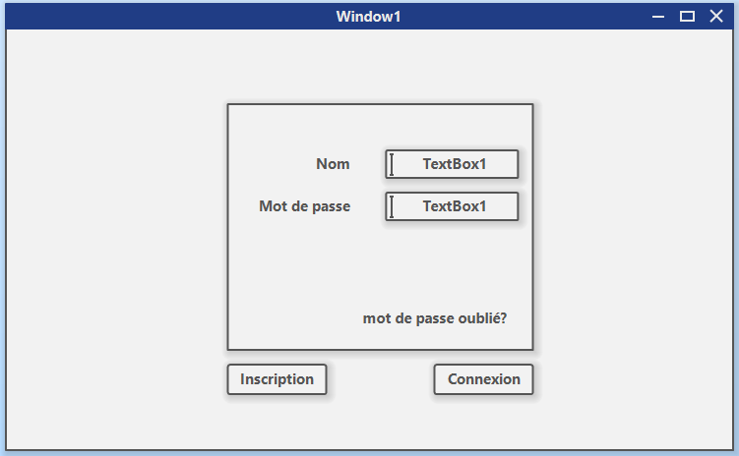

Voici à quoi pourrait ressembler la page de récupération du mot de passe.

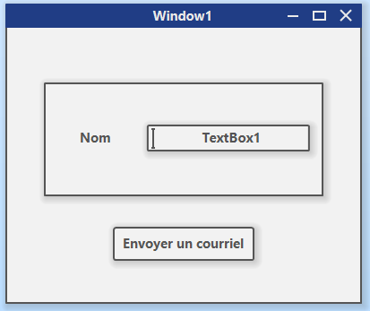

Voici à quoi pourrait ressembler la page de présentation des évènements à venir.

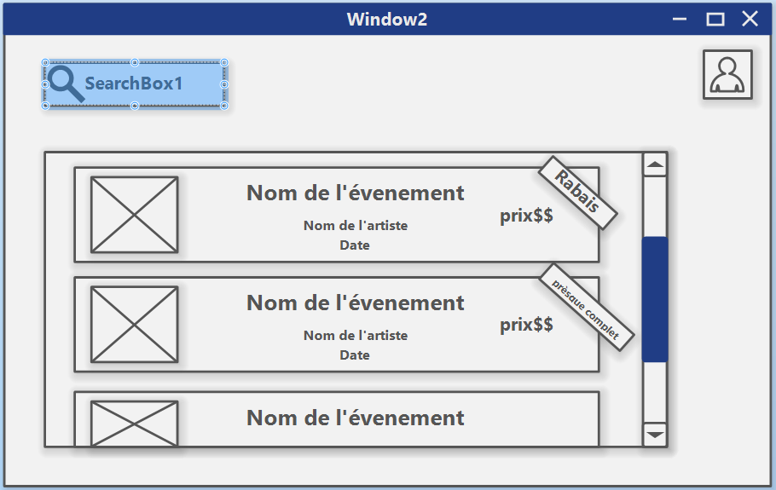

Voici à quoi pourrait ressembler la page de description d’évènement.

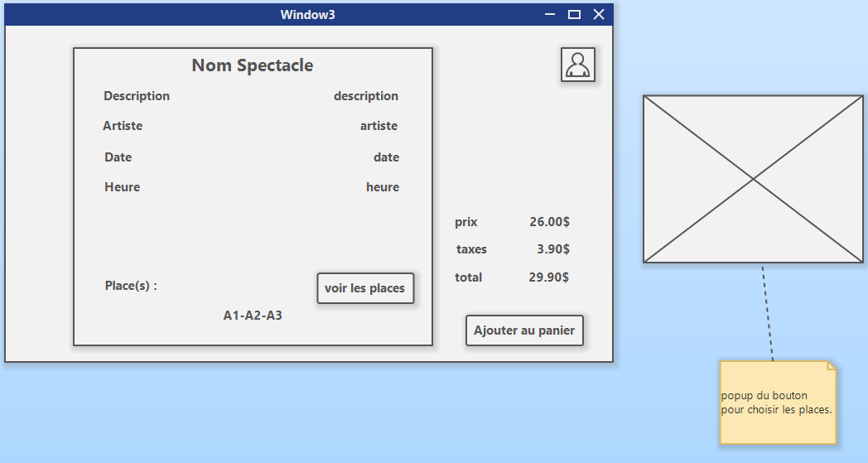

Voici à quoi pourrait ressembler la page d’inscription.

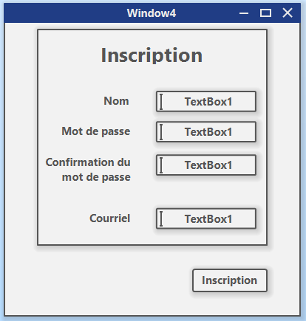

Voici à quoi pourrait ressembler la page de description du compte

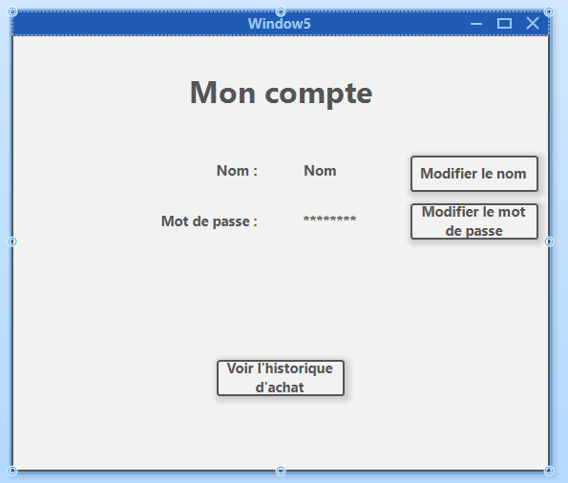

Voici à quoi pourrait ressembler la page de changement de nom

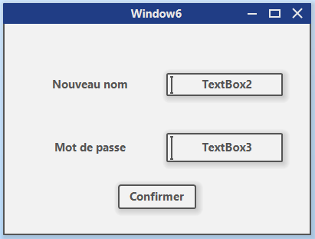

Voici à quoi pourrait ressembler la page de l’historique des achats.

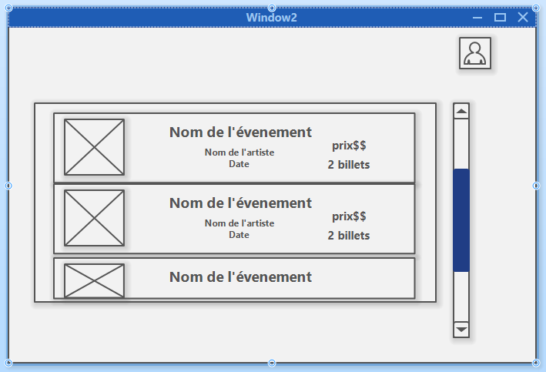

# Modélisation de l’application Administrateur

Voici à quoi pourrait ressembler la page de connexion.

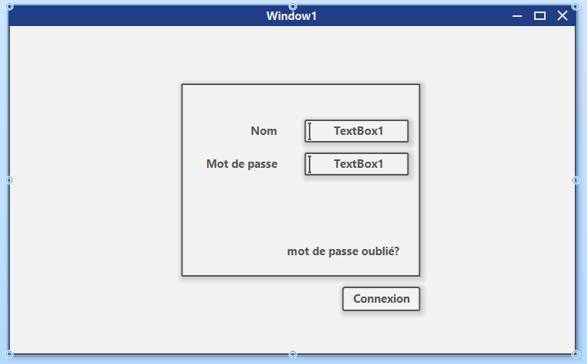

Voici à quoi pourrait ressembler la page de présentation des événements.

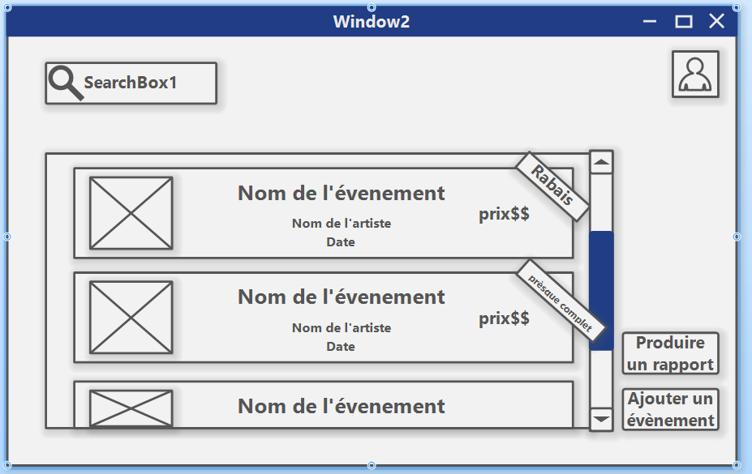

Voici à quoi pourrait ressembler la page de Création d’événements.

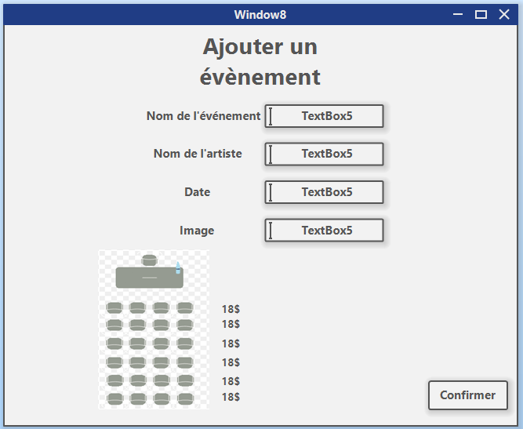

Voici à quoi pourrait ressembler la page de sélection de rapport à produire.

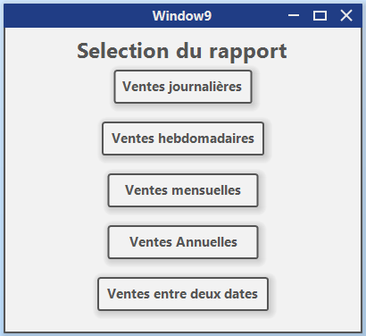

Voici à quoi pourrait ressembler la page de production de rapport.

